Investigación de mercado

1º. Sabiendo los siguientes datos calcula;

1. El tamaño del mercado y la cuota de ventas en los concesionarios de coches de la provincia de León:

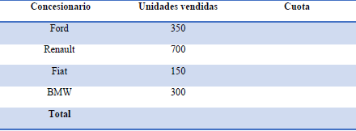

**Total** = 350 + 700 + 150 + 300 = 1500

Ford = 350/1500x100 = 23,33%

Renault = 700/1500 x100 = 46,66%

Fiat = 150/1500 x100 = 10%

BMW = 300/1500 x100 = 20%

1. Explica los agentes intervinientes en este mercado

Este mercado se ve especialmente influenciado por el Estado, dado que en hay una elevada cifra de exportaciones e importaciones, a su vez, y como en todos los negocios, las familias tienen un papel fundamental, dado que se trata de los demandantes principales de este tipo de productos, por último, las empresas en este sector ofrecen una competencia realmente fuerte, propulsada entre otras cosas por las fuertes barreras de entradas que existen en este sector.

2º. La venta anual de frigoríficos en León es la siguiente

Tienda

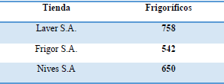

1. Determina el tamaño del sector.

Total = 758 + 542 + 650 = 1950

1. Calcula la cuota de mercado de cada empresa.

Laver = 758/1950*100 = 38,87%

Frigor = 542/1950*100 = 27,79%

Nives = 650/1950*100 = 33,33%

1. Explica los agentes intervinientes en este mercado.

Este mercado, a diferencia que el anterior, aunque se ve influenciado por el Estado, en este caso dicha influencia en mucho menor, dado que la mayor parte de las empresas dedicadas a esta actividad trabajan en un ámbito nacional, aunque hay excepciones, claro.

Las empresas ofrecen también una fuerte competencia dado que se trata de competidores muy asentados en el sector, además de que existen una importantes barreras de entrada.

Por último, las familias también desarrollan un papel fundamental en este sector.

3º. En 2012, las ventas totales de plátanos en España fueron de un total de 1 millón. Si la empresa A vendió 300.000 unidades, la empresa B vendió 450.000 y la empresa C vendió 250.000, ¿cuál sería la cuota de mercado de cada una?:

A = 300000/1000000*100 = 30%

B = 450000/1000000*100 = 45%

C = 250000/1000000*100 = 25%

4º. Calcula la curva de oferta, demanda y el punto de equilibrio de un mercado de salchichas conforme los siguientes datos:

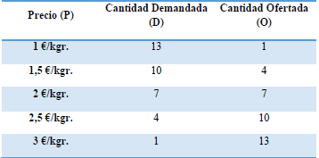

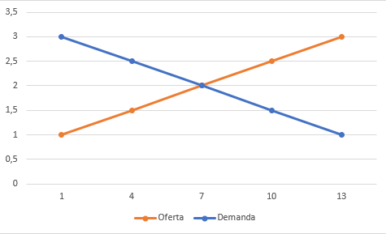

Dibuja qué pasaría si el precio fuera de 2, 5 €/kg. y de 1 €/kg.

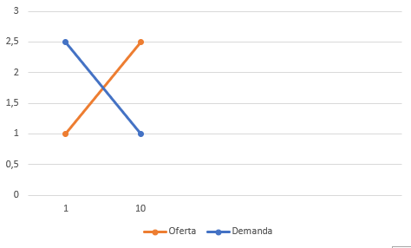

5º. El mercado de bicicletas se encuentra en equilibrio, con ventas anuales de 100.000 unidades a un precio medio de 100 euros. Tras la victoria de Perico Delgado en el tour, este deporte se hace muy popular y se produce un exceso de demanda en 80.000 unidades más. El exceso de demanda empuja el alza de los precios que hace que los vendedores quieran vender más y los compradores menos hasta encontrar un nuevo precio de equilibrio en 120 euros y unas ventas anuales de 140.000 unidades.

Representa gráficamente los datos. ¿Hacia dónde se desplaza la curva de demanda?, ¿Y la de oferta?

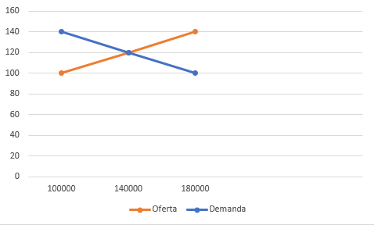

Tanto la demanda como la oferta se han desplazado hacia la derecha.

6º. Vamos a comprender un poco mejor dos segmentos de mercado como potenciales clientes, la generación “Y” o millennials y la generación “Z” o centenials. Una vez veas los siguientes Videos:

<https://www.youtube.com/watch?v=IZd1CCER98s>

<https://www.youtube.com/watch?v=JAFYt5jeWhg>

<https://www.youtube.com/watch?v=63okZEdAy50>

1. Indica, al menos, tres diferencias entre la generación “Y” y la generación “Z”.

La generación Z se ve más influenciada por los Youtubers mientras que la generación Y lo es a través de las celebridades.

La generación Z no relaciona marca con calidad, sino que prefieren crear su estilo propio.

La generación Y es mucho más propensa a la compra online.

1. Describe como compran estos dos segmentos y su relación con las marcas.

La generación Z es mucho más fiel respecto a los productos que consumen habitualmente, y prefieren el comercio online antes que el real.

Por el contrario, la generación Y, es más propenso a realizar sus compras en tiendas físicas, aunque por lo general no tienen predilecciones sobre las marcas de los productos que compran.

La generación Y es más analítica que la Z y prefiera analizar bien un producto antes de su compra, en vez de dejarse llevar por la primera impresión.

1. Una vez hayas visto el video, Entendiendo a los Millennials y Generación Z, analiza las diferencias entre la generación “Y” y “Z”,

* ¿Qué diferencia hay entre el concepto celebridades y “youtubers”

Para la generación Z la influencia de los denominados YouTubers es enorme, basan muchas de sus decisiones en las opiniones de estos creadores de contenido, sin embargo, para la generación Y, esta influencia recae sobre las grandes celebridades fuera del mundo de internet.

* Desde el punto de vista de consumidores ¿cómo se comportan frente a las marcas son fieles a una marca o son fieles a más marcas?

La generación Y tiene a tener una marca favorita y son bastante fieles a esta, por el contrario la generación Z no se deja llevar por esto y cambian de una a otra en función de su estilo.

* ¿Cuál es la diferencia entre compras online o compras offline? ¿Qué preferencias tiene cada generación?

A pesar de ser un concepto nuevo, la generación Y es mucho más propensa a la compra por Internet que la generación Z, la cual prefiere la compra física, quizás gracias a la experiencia que han desarrollado en este entorno.

* ¿Qué criterio de valoración del producto tienen a la hora de compra? ¿Qué prima más la calidad y el precio o la primera impresión?

Para la generación Y lo más importante la calidad del producto y son muy analíticos en este aspecto, por el contrario, la generación Z se dejan llevar por la primera impresión.

* ¿Qué valor social dan a la hora de comprar un producto? ¿Quién otorga mayor valoración?

La generación Z tienen mucho más en cuenta al valor social de las empresas y sus productos, de manera que no les importa valorar y opinar sobre ambas cosas, por el contrario, la generación Y no tiene tan en cuenta estas cuestiones.

7º. Las grandes superficies especulan con bienes de primera necesidad y disparan los precios

<https://www.elsaltodiario.com/coronavirus/especular-con-lo-basico-tiempos-alarma>

Un día antes de que se declarara el estado de alarma, las grandes superficies hicieron acopio de toneladas de verduras para almacenarlas en cámara, disparando los precios en las subastas de las plazas de abasto. Es el pequeño comerciante, sin capacidad de almacenamiento, quien tiene que comprar y vender más caro.

Un vecino, economista de profesión, alertó a El Salto de que había notado un importante aumento en los precios de una verdulería de Bilbao tras decretarse el confinamiento. Un intermediario de la plaza de abastos más grande del Estado, Mercamadrid, constata este vertiginoso incremento, posiblemente desencadenado por las grandes superficies, y explica qué consecuencias tiene para el consumidor.

En quince días, el precio del calabacín en Mercamadrid ha aumentado un 273%, desde el día antes del anuncio del estado de alarma, el 12 de marzo, al viernes de esta semana, 27 de marzo, tomando como referencia los precios de subasta de una gran empresa de Almería que se dedica a la venta de verduras, precios que están en consonancia con otras empresas del sector.

La explicación más corta es que las subastas están más altas porque hay menos género, lo que se deriva en precios más altos. Pero para llegar hasta esta explicación, conviene observar qué pasó cuando se decretó el estado de alarma. “En previsión de lo que iba a ocurrir, las grandes superficies triplicaron y cuatriplicaron sus pedidos, agotando las existencias. Compraron toneladas para almacenar. El calabacín y el pimiento son productos perecederos que en cámara aguantan 40 días. Las grandes superficies tienen capacidad para hacerlo, mientras que el pequeño comercio debe comprar al día”, indica el intermediario, que prefiere guardar su anonimato. “Las grandes superficies han actuado generando un monopolio y ahora es el comercio pequeño el que vende producto fresco a precio de hoy, más caro, mientras que los supermercados venden producto de hace dos semanas a precio barato, pre covid-19”, asegura.

PREGUNTA

Teniendo en cuenta que con la compra masiva de verduras se agotaron las existencias, según tu punto de vista, ¿qué consecuencias conllevo una menor oferta? ¿Qué diferencia aprecias entre los pequeños comercios y las grandes superficies?

Tal y como se explica en el artículo, una menor oferta desencadenó en una subida de los precios que afectó en gran medida a los pequeños comercios.

Al ser incapaces de hacer frente a la capacidad de los grandes comercios de almacenar dichos productos, estos se vieron en una situación comprometida, dado que podían seguir vendiendo, pero a unos precios que no eran para nada competitivos en relación con sus competidores.

Considero que las grandes superficies fueron capaces de adaptarse a las circunstancias de una manera mucho más rápida y eficiente que otras empresas de menor tamaño, aprovechando su capacidad de almacenaje como medio para dejar atrás a la competencia de pequeños negocios y asegurando sus existencias para una posible situación de desabastecimiento.